NAVODILO ZA DELO
Četrtek, 23. 4. 2020
SLJ – 2 uri: Anže, nadaljuj z branjem knjige za domače branje Ronja, razbojniška hči. Mogoče veš, katere knjige je še napisala Astrid Lindgren? Naj ti bo branje užitek. Naloge boš še dobil po e-pošti.

ŠPO: Le kaj boš danes delal pri športu? Že sam naslov ti pove, da boš po opravljenih nalogah super heroj. Seveda pa moraš te naloge najprej pravilno narediti in tudi nekajkrat ponoviti.

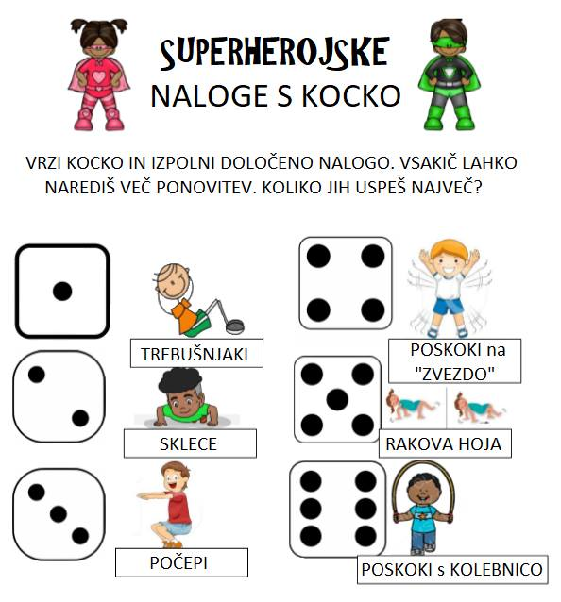
MAT: Včeraj si računal z enačbami seštevanja in odštevanja, danes pa boš množil in delil. Prikliči si v spomin, kaj so enačbe. Kaj uporabljamo namesto znaka koliko?
V zvezek napiši Enačbe množenja in deljenja – četrtek, 23. 4. 2020
Prepiši, kar je obarvano.
Babica je prinesla tri vrečke jabolk. Koliko jabolk je bilo v posamezni vrečki, če je bilo vseh jabolk 18?
Račun: 3 · = 18 3 · = 18
6

Enačba: 3 · x = 18, x = 6
Odgovor: V posamezni vrečki je bilo 6 jabolk.

Vid je imel 36 kock. Iz njih je sestavil 4 stolpičke. Koliko kock je bilo v posameznem stolpičku?
Račun: 36 : 4 = 36 : 4 = 9
Enačba: 36 : 4 = x, x = 9
Odgovor: V posameznem stolpičku je bilo 9 kock.
(Še nekaj enačb s preizkusom.)
a · 7 = 21, a = 3, ker je 3 · 7 = 21
a : 6 = 8, a = 48, ker je 48 : 6 = 8
72 : a = 8, a = 9, ker je 72 : 9 = 8
4 · a = 40, a = 10, ker je 4 · 10 = 40

Reši naloge v SDZ4 stran 48 – 2. in 4. nalogo v šolski zvezek s preizkusom.

GUM: Pouk glasbe bo ljudsko obarvan. Na naslednjih povezavah boš izvedel veliko zanimivega o preprostih ljudskih glasbilih. Najprej si oglej posnetke – zapisano preberi, pod zelenimi tipkami boš dobil odgovor ali pa izvedel kaj zanimivega, poslušaj zvočne posnetke, poslušaj navodila za izdelavo ljudskih glasbil. Ker izdelava teh ljudskih glasbil ni zahtevna, se sam odloči za 3 in jih izdelaj. Lepo prosim za fotografijo. Veliko ustvarjalnosti.
https://eucbeniki.sio.si/gls/3256/index.html
https://eucbeniki.sio.si/gls/3258/index.html
https://eucbeniki.sio.si/gls/3258/index1.html
https://eucbeniki.sio.si/gls/3258/index2.html
https://eucbeniki.sio.si/gls/3258/index3.html

